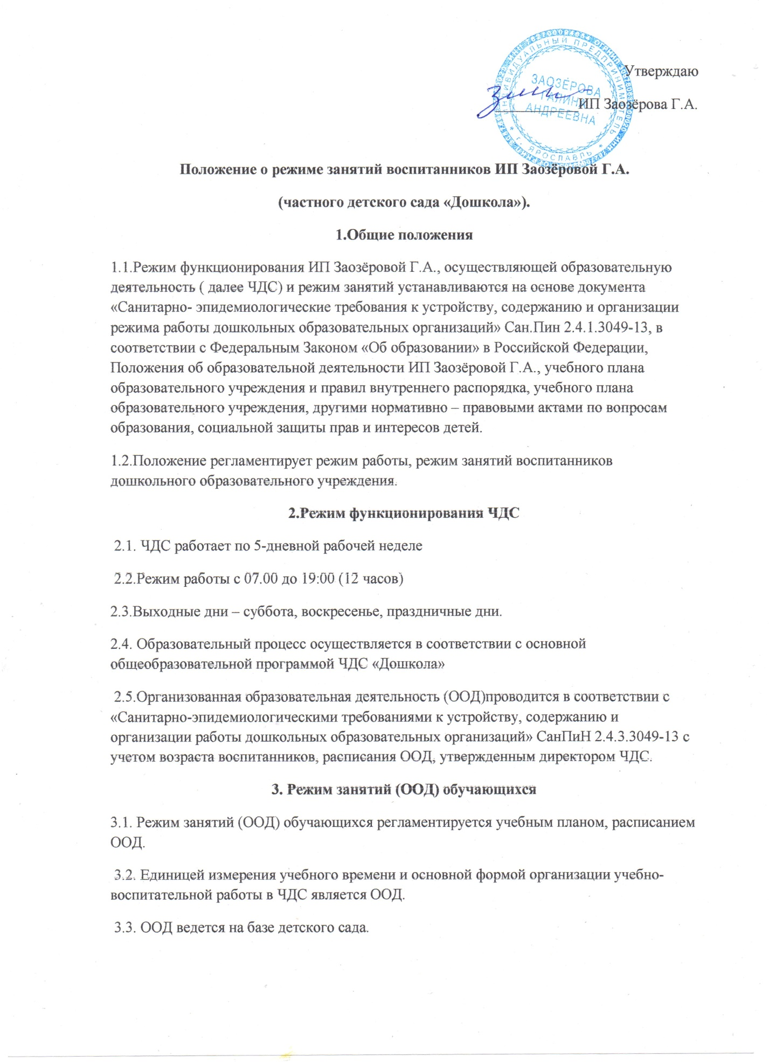

3.4. Учебный год в ЧДС «Дошкола» начинается с 1 сентября. Если первый учебный день приходится на выходной день, то учебный год начинается в первый, следующий за ним, рабочий день.
3.5. Продолжительность учебного года во всех возрастных группах составляет 36 недель. 3.6. Учебный год делится на следующие периоды: I первое полугодие: с 1 сентября по 31 декабря- 17 недель. II второе полугодие: 12 января по 31 мая- 19 недель.
3.7. Каникулярные периоды:
- зимние каникулы не более двух недель в январе;
- весенние каникулы – одна неделя в марте;
- летний оздоровительный период с 1 июня по 31 августа.
3.8. Продолжительность учебной недели – 5 дней, с 12 часовым пребыванием детей в Детском саду с 7-00 до 19-00.
3.9. Продолжительность ООД устанавливается в зависимости от возрастных и психофизиологических особенностей, допустимой нагрузки обучающихся с учетом санитарных норм и правил, утвержденных СанПин 2.4.1.3049-13:
3.9.1. Для детей раннего возраста от 1,5 до 3 лет (I младшая группа) длительность ООД составляет – не более 10 минут. Для детей от 3 до 4-х лет (II младшая группа) составляет – не более 15 минут, для детей от 4- 5-ти лет (средняя группа) - не более 20 минут, для детей от 5 до 6-ти лет (старшая группа) - не более 25 минут, для детей от 6- 7-ми лет не более 30 минут
3.9.2. Допускается осуществление образовательной деятельности в первую и вторую половину дня, в том числе на игровой площадке во время прогулки.
3.9.3. Максимально допустимый объем образовательной нагрузки в первой половине дня в младшей и средней группах не превышает 30 и 40 минут соответственно, а в старшей и подготовительной группах 45 минут и 1,5 часа соответственно.
3.9.4. Перерыв между ООД составляет 10 минут.
3.10. В целях реализации здоровьесберегающего подхода при организации образовательной деятельности в середине ООД в обязательном порядке предусмотрены физкультурные минутки.
3.11. ООД, требующую повышенную познавательную активность и умственное напряжение детей, организуют в первой половине дня. Для профилактики утомления детей ООД, требующая повышенной познавательной активности и умственного напряжения, сочетается с ООД по физической культуре, музыкальному воспитанию, художественноэстетическому развитию.
3.12. Обучающиеся должны приходить в Детский сад до 9.00 ч.
3.13. Изменение режима занятий (ООД) определяется приказом заведующего в соответствии с нормативно-правовыми документами в случаях объявления карантина, приостановления образовательного процесса.
4. Ответственность
4.1.Администрация дошкольного образовательного учреждения, воспитатели, младшие воспитатели, педагоги-специалисты несут ответственность за жизнь, здоровье детей, реализацию в полном объеме учебного плана, качество реализуемых образовательных программ, соответствие применяемых форм, методов и средств организации образовательного процесса возрастным, психофизиологическим особенностям детей.
4.2.Программы, методики и режимы воспитания и обучения в части гигиенических требований допускаются к использованию при наличии санитарно – эпидемиологического заключения о соответствии их санитарным правилам
5. Ведение документации
5.1. Посещение обучающимися ООД фиксируется педагогами в табелях посещаемости.

